# JS中的数组和对象

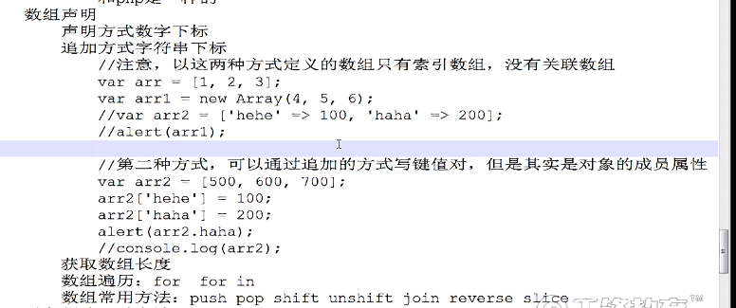

#### 数组的长度：length；计算的时索引数组的长度

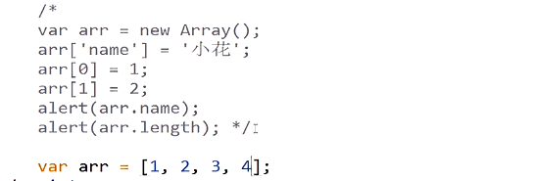

### Js中数组的遍历

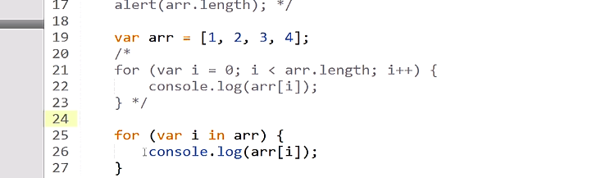

### For 只能遍历 索引数组，无法遍历关联数组；

### For in 索引数组与关联数组都可以遍历；

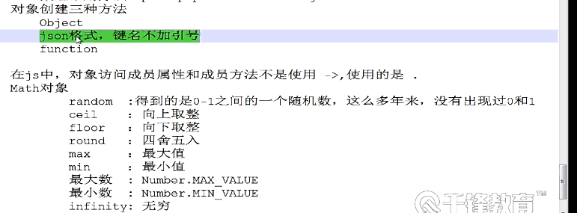

### 对象的创建方法

### 正常1

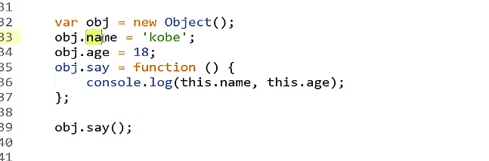

### 正常2

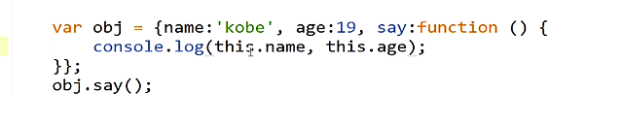

### 正常3 （构造方法创建对象）

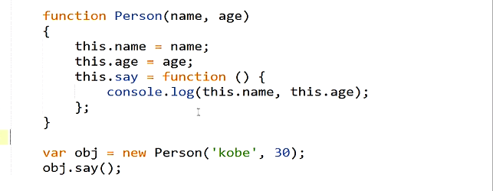

### 字符串对象方法和date对象方法

